Unterrichtsvorschlag Fernlernen im Bereich Schreiben
Vorwort
Fernlernen wird an Schulen sorgfältig geplant, erprobt und eingeführt. Medien- und fachdidaktische Aspekte spielen dabei eine wegleitende Rolle. Im Rahmen der Pandemiekrise ist die Einführung des Fernunterrichts jedoch äusserst schnell realisiert worden, was viele vor Herausforderungen gestellt hat. Somit sind alle Bildungsbeteiligte in einer Erprobungs- und Findungsphase. Infolgedessen soll dieser Unterrichtsvorschlag keinen Anspruch auf eine abschliessende Vollständigkeit haben. Vielmehr besteht das Ziel des Artikels einerseits in der Vermittlung eines konkreten Unterrichtsvorschlags, andererseits soll er allgemeine Hinweise zur Erstellung von Schreibaufgaben im Fernunterricht geben.
Dieser Unterrichtsvorschlag zur Kompetenz Schreiben beinhaltet didaktische Überlegungen und Ansätze, welche für den Zyklus 3 denkbar sind. In vereinfachter Form und bei einer Schülerschaft, welche sich gut mit Office 365 und Teams auskennt, könnten die Aufträge auch von Schülerinnen und Schülern der 5. und 6. Klasse erfüllt werden.
Das Dokument ist so aufgebaut, dass zuerst die jeweilige Arbeitsphase vorgestellt wird. Für jene Lehrpersonen, die sich für die didaktischen Hintergründe oder die weiterführenden Informationen interessieren, sind die Klapptexte gedacht. Sie können die Informationen nach Ihrem Bedürfnis und Interesse lesen.
Wie bereits erwähnt befinden wir uns alle in einer Erprobungs- und Findungsphase. Deshalb interessiert uns Ihre Meinung zum Artikel sehr. Sie können Ihre Eindrücke und Hinweise per Mail an bryan.stutz@bs.ch senden. Wir danken für Ihre Unterstützung!
Lassen Sie sich nun inspirieren und gestalten Sie Ihr Schreibprojekt!

Unterrichtsvorschlag Schreiben
Grundidee: Die Schülerschaft erstellt in Zweier- oder Dreiergruppen eine Geschichte in Dialogform, wobei jeder/e Lernende die Hauptverantwortung für eine Figur übernimmt. Geschrieben wird in einem Word-Dokument auf Teams. Dies ermöglicht es den Schülerinnen und Schülern über Teams in Kontakt zu sein und gleichzeitig ihre Figuren sprechen bzw. schreiben zu lassen. Die Gruppenmitglieder planen ihre Geschichten gemeinsam, sind aber bei der sprachlichen Umsetzung ihrer Figuren relativ frei.
Nach der Pandemiekrise kann die Geschichte beispielsweise von den Gruppen verfilmt, als Theater aufgeführt, als Hörspiel verfasst oder einfach (szenisch) vorgelesen werden, womit dem Auftrag eine gewisse Verbindlichkeit auferlegt wird. Denkbar wäre es, die Wahl der Präsentationsform den Schülerinnen und Schülern zu überlassen. Die Schülerschaft schreibt somit für ihre eigene Klasse, welche die Vorführungen dann geniessen kann. Somit beinhaltet die Schreibaufgabe einen Adressatenbezug, womit die Schülerinnen und Schüler stets wissen, dass sie die Geschichte für «ihr Publikum» schreiben.
Des Weiteren ist dieses Lernarrangement projektorientiert und weist eine relativ hohe gestalterische Partizipation seitens der Lernenden auf. Dies sind wichtige Komponenten eines Fernlernunterrichts.
Wie im normalen Schulalltag auch sollen die Schülerinnen und Schüler während des Schreibanlasses angeleitet werden. Die Lehrperson setzt Strukturen für den Fernunterricht in Form von Videosequenzen, Zwischentreffen und Abschlüssen am Bildschirm.

Hier aufklappen für Infos zu: Digitalisierung und neue Medien beim Schreiben
Im Rahmen dieses Unterrichtsvorschlages wird nicht zufällig ein Unterrichtsprojekt zur Schreibkompetenz vorgestellt. Digitalisierung kann den Schreibprozess positiv beeinflussen. So stellt Zierer die Ergebnisse von Hatties Visible learning vor, wobei im Jahr 2009 eine Meta-Analyse durchgeführt wurde, bei welcher schätzungswiese 250 Millionen Lernende teilgenommen haben. Der Datensatz wurde daraufhin von Hattie immer weiter ausgebaut und weiterentwickelt. Dabei wurde eine Effektstärke von 0,4 definiert, ab welcher die Lernmassnahme «gut wirkt». Es stellte sich heraus, dass die Digitalisierung hohes Unterstützungspotenzial im Bereich Schreiben aufweist (Effektstärke 0,43). Deshalb lohnt es sich, die Schülerinnen und Schüler gerade während der Zeit des Fernunterrichts im Bereich Schreiben zu fördern.

Hier aufklappen für Infos zu: Schreiben im Team & Digitalisierung
Die Digitalisierung bietet dem «Schreiben im Team» den Vorteil, dass von unterschiedlichen Orten zu unterschiedlichen Zeiten an einem Text gearbeitet werden kann. Darüber hinaus kann beliebig gelöscht, korrigiert und bearbeitet werden. Ausserdem ist die Eigenaktivität hoch, da jeder Schüler, jede Schülerin gleichzeitig schreiben kann. Die neuen Medien schaffen so einen Mehrwert, der gewinnbringend im Fernunterricht einsetzbar ist.
Schreiben ist grundsätzlich eine soziale Tätigkeit. So halten Sturm und Weder fest, dass ohnehin selten ganz allein geschrieben werde. Häufig entstehen Texte in Zusammenarbeit, wobei die Schreibenden die gemeinsame Verantwortung für ihren Text übernehmen. Eine Schreibaufgabe, welche im sozialen Verbund stattfindet, ist somit auch praxisbezogen.

Hier aufklappen für Infos zu: Lehrplan 21
An den nachfolgenden Lernzielen des Lehrplan 21 werden mit der vorliegenden Schreibaufgabe gearbeitet:
Schreibkompetenz
D.4.A.1.i – Die Schülerinnen und Schüler können ausreichend automatisiert (Handschrift und Tastatur) schreiben, um genügend Kapazität für die höheren Schreibprozesse zu haben (z.B. Ideen finden, planen, formulieren, überarbeiten).
D.4.B.1.h – Die Schülerinnen und Schüler kennen vielfältige Textmuster (z.B. Erzählungen, Argumentation, Zeitungsbericht, Geschäftsbrief, Blog-Beitrag, Lernjournal, Flyer, Präsentationsfolien), um sie für das eigene Schreiben nutzen zu können.
D.4.D.1.e – Die Schülerinnen und Schüler können ihre Gedanken und Ideen im Text in eine verständliche und sinnvolle Abfolge bringen und eine gezielte Wirkung erzeugen.
D.4.E.1.f – Die Schülerinnen und Schüler können im Austausch mit anderen am Computer oder auf Papier positive Aspekte erkennen sowie Unstimmigkeiten in Bezug auf ihr Schreibziel und Textsortenvorgaben feststellen und mit Hilfsmitteln Alternativen finden (z.B. Wörterbuch, Internet).
D.4.G.1.f – Die Schülerinnen und Schüler können im Austausch mit anderen mithilfe von Kriterien einzelne Qualitäten ihres Textes besprechen, einschätzen und reflektieren und über die Qualität der Alternativen nachdenken.

Medienkompetenz
MI.1.4.d – Die Schülerinnen und Schüler können Medien gezielt für kooperatives Lernen nutzen.

Einstieg

Mit der Klasse kann als Einstieg eine Geschichte in Dialogform nach Wahl der Lehrperson gelesen werden, wobei die Schülerinnen und Schüler jeweils eine Rolle einer Figur übernehmen (ein Beispiel findet sich ebenfalls im Anhang). Danach soll der Modelltext besprochen werden: Welches sind die typischen Merkmale des Textes? Was macht die Textform aus? Worin unterscheidet sich der Text vom Text XY, den wir gelesen haben?...

Hier aufklappen für Infos zu: Entlastungsmöglichkeit
Je nach Genrewissen der Schülerinnen und Schüler bietet es sich an, die Geschichte nicht vollständig zu präsentieren, sondern den Schluss wegzulassen. Beim Beispieltext «Das Ei» könnten die Schülerinnen und Schüler den Text fortsetzen und aufzeigen, wie und ob er den Mord begehen wird. Danach könnten ein bis zwei Beispiele in der Klasse thematisiert werden, wobei die Lehrperson den Fokus auf dialogtypische Formulierungen und Inhalte/Strukturen legt. Somit können die Schülerinnen und Schüler ihr Genrewissen erarbeiten und ggf. ausbauen, was die Bearbeitung des Folgeauftrages vereinfachen wird.

Hier aufklappen für Infos zu: Modelltexte
Modelltexte weisen typische Merkmale eines Genres auf. Hierbei sollen die textuellen Merkmale nicht isoliert betrachtet werden. Vielmehr ist es wichtig, die Merkmale und ihre Funktionen zu thematisieren: Welche Auswirkungen haben die vielen «direkten Reden» in diesem Text?
Nun sollte der Beispieltext auf ein mögliches Schreibziel des Autors befragt werden: Welches Ziel verfolgt der Autor der Geschichte? Legen Sie allenfalls den Fokus auf eine bestimmte Textstelle, wo die Absichten des Autors klar ersichtlich sind (z.B. beim «Das Ei» auf das Ende). Halten Sie das Schreibziel schriftlich fest.

Hier aufklappen für Infos zu: Schreibziel
Schreiben sollte möglichst zielgerichtet sein. Schreibaufgaben müssen somit der Schülerschaft die Möglichkeit geben, ein Schreibziel zu entwickeln. Schreibziele helfen bei der sprachlichen Ausgestaltung oder schliesslich bei der Ideengenerierung. Wenn die Schülerinnen und Schüler wissen, für wen sie den Text verfassen und wo der Text gelesen werden soll, können sie ein Ziel für sich formulieren: «Ich möchte eine Geschichte mit offenem Schluss schreiben, um die Klasse zum Nachdenken zu bringen».

Am Ende der Einstiegsphase haben die Schülerinnen und Schüler idealerweise anhand eines Modelltextes und des geleiteten Inputs der Lehrperson gelernt, wie Texte strukturell aufgebaut sind. Sie sollten nach dieser Phase bereit sein, das Gelernte selbständig anwenden zu können.

Schreibphase

Die Klasse wird nun in Zweier- oder Dreiergruppen eingeteilt. Die Schülerschaft erhält den Auftrag, eine Geschichte in Dialogform zu schreiben, wobei die Schreibenden gemeinsam für die eigentliche Geschichte zuständig sind. Für die einzelnen Figuren übernehmen die Schülerinnen und Schüler die Verantwortung selbst. Dies mit dem Hintergrund, dass sie die literarische Perspektive der Figuren besser einnehmen können. Um den Einstieg und die Ideenfindung zu vereinfachen, kann die Lehrperson auch Ausgangssituationen oder Themen definieren.

Folgende Punkte könnten im Schreibauftrag vorkommen:
- klarer Arbeitsauftrag mit Fristen, Sozialform usw.
- Einbezug von Schreibstrategien (Planen, Strukturieren …)
- Schülerinnen und Schüler formulieren ihr eigenes Schreibziel
- Adressaten erwähnen (in diesem Projekt die Mitschülerinnen und –schüler)
- Projektziel erwähnen (z.B. Theater/Film/Hörspiel… erstellen)
- Ausgangssituationen oder Themen vorgeben
- Ort des Schreibens: Microsoft Teams (ggf. erstellen Sie eine passende Ordnerstruktur für die Gruppen)

Empfehlung:
- Greifen Sie auf Wissensstrukturen zurück, an die Sie die Schülerschaft in Ihrem Schreibunterricht bereits herangeführt haben.
- Stehen Sie während der Schreibphase als Ansprechperson zur Verfügung. Holen Sie Rückmeldungen ein, wo die Gruppen stehen und wie es mit dem Schreibauftrag läuft. Seien Sie proaktiv! Laden Sie allenfalls Ihre Lernenden zu einer kurzen Videokonferenz ein, worin die Schülerinnen und Schüler über ihren Lernstand berichten: Was haben wir bereits gemacht? Wie ist es gelaufen? …

Hier aufklappen für Infos zu: Schreibstrategien
Es gibt viele verschiedene Schreibstrategien, welche i.R. explizit vermittelt werden müssen. Deshalb empfiehlt es sich, keine neuen Modelle mit der Klasse einzuführen, sondern auf bereits erarbeitete Modell zurückzugreifen. Das nachfolgende PIRSCH-Modell von Graham et al. (1992) sollte ebenfalls durch explizite Vermittlung eingeführt worden sein:
P | Planen: Was willst du mit deiner Geschichte erreichen? Wie willst du das Ziel erreichen?
I | Ideen notieren und auswählen: Sammle Ideen zu deiner Geschichte und schreib sie stichwortartig auf. Wähle die Ideen so aus, dass sie zu deinem Ziel passen.
R | Reihenfolge festlegen: Lege die Reihenfolge der Ideen fest. Überlege, ob die Reihenfolge stimmt.
Sch | Schreiben: Schreib die Ideen in der festgelegten Reihenfolge auf. Baue die Stichworte zu Sätzen aus.
+ | Prüfe, ob der Aufbau des Textes stimmt. Ergänze deinen Text wenn nötig.

Gegebenenfalls haben Sie einige ähnliche oder alle obigen Strategien in Ihrem Unterricht bereits eingeführt. Dieses Strategiewissen können Sie bei der Auftragsformulierung einfordern, indem Sie die Schülerschaft explizit zur Erfüllung bzw. zur Erarbeitung der Inhalte auffordern.

Hier aufklappen für Infos zu: digitale Unterstützung
Inhaltlich müssen die Schülerinnen und Schüler ihre eigene Geschichte schreiben. Da können die digitalen Programme wenig bewirken. Jedoch kann auf sprachformaler Ebene auf den Gebrauch von duden.de, digitalen Synonymnachschlagewerken oder Rechtschreib- bzw. Grammatikkorrekturprogrammen im Word verwiesen werden. Diese Hilfestellung kann auch als eine individuelle differenzierte Unterstützung der Schülerinnen und Schüler betrachtet werden.

Hier aufklappen für Infos zu: Kurzanleitung für Schülerinnen und Schüler betr. gleichzeitiges Schreiben im Word über Teams

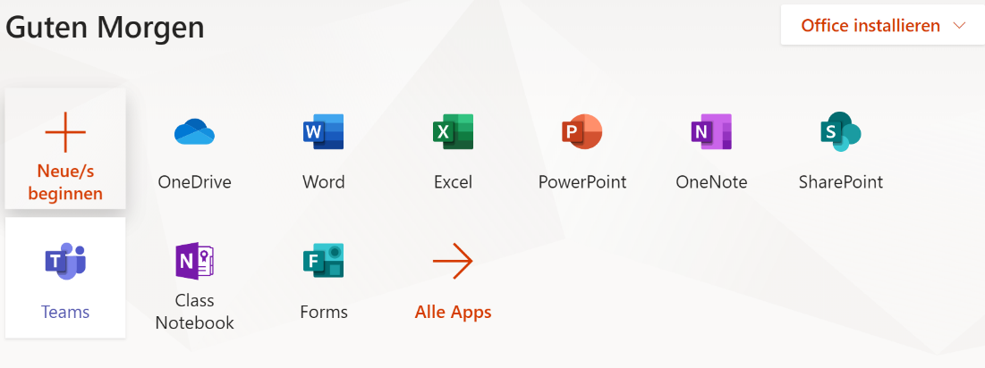
Schritt 1: Starte «Teams».

Schritt 2: Klick auf «Dateien», dann «OneDrive».
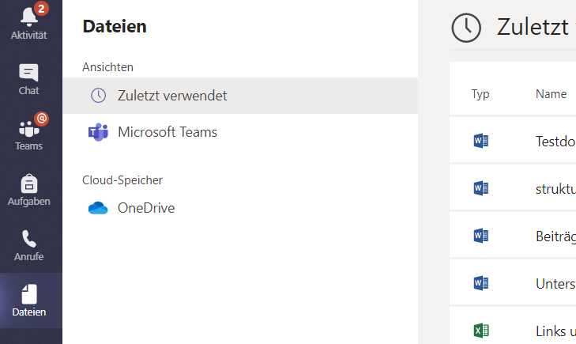

Schritt 3: Klick auf «+Neu», dann auf «Word-Dokument».
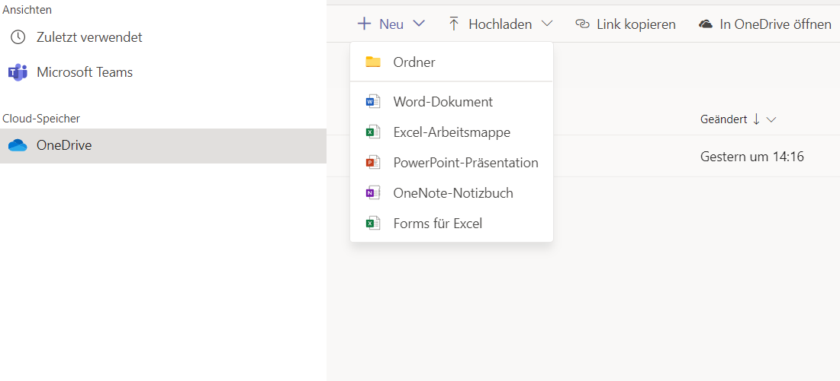

Schritt 4: Benenne deine Geschichte!
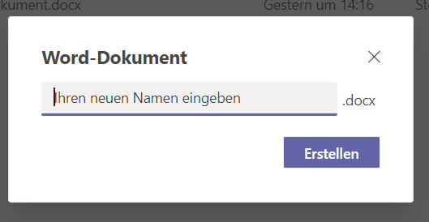

Schritt 5: Geh in den «Chat» zu deiner Gruppe.
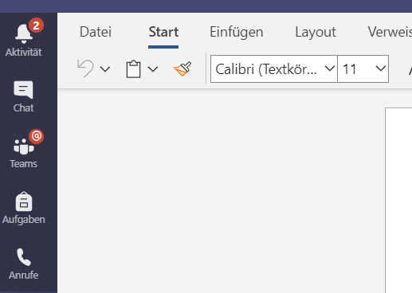
Schritt 6: Klick auf die «Heftklammer», dann auf «OneDrive» und füg das Word-Dokument von OneDrive hinzu.
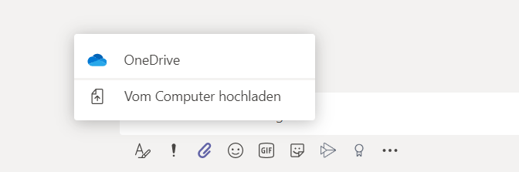

Schritt 7: Klick beim hinzugefügten Word-Dokument auf die drei Punkte und auf «Im Browser öffnen».
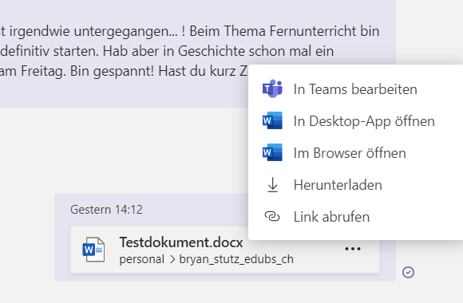

Überarbeitung

Die Überarbeitung könnte mit der Methode Textlupe und einem dazugehörigen Textlupenblatt stattfinden. Die Gruppen tauschen ihre Texte aus, wonach die Schülerinnen und Schüler sich gegenseitig eine Rückmeldung zur Textqualität und zu Verbesserungsmöglichkeiten geben. Die Lehrperson kennt den aktuellen Stand der Klasse am besten und kann die Aufträge auf dem Textlupenblatt offenhalten oder aber auch bereits behandelte Themen (z.B. Spannungsaufbau) vorgeben. Die vorgegebenen Themen sollten jedoch klar im Arbeitsauftrag eingefordert worden sein. Schliesslich kann die Lehrperson die Überarbeitungskriteren definieren, welche an das Format Dialog angepasst sind.

Gegebenenfalls bietet es sich an, als Lehrperson eine formative Beurteilung zur Förderung der Schreibkompetenz einzubauen. Die Geschichte ist in diesem Fall der Lehrperson abzugeben, welche anschliessend das Schreibprodukt auf vorher klar kommunizierte Kriterien (am besten mit der Schreibaufgabe mitgeteilt) rückmeldet.

Hier aufklappen für Infos zu: Textlupe
Bei der Methode Textlupe wird zuerst der Text gelesen, dann werden die Rückmeldungen schriftlich gegeben. Davor wird von der Lehrkraft ein Textlupenblatt angefertigt, welches von den Schülerinnen und Schülern, die den Text gegenlesen, ausgefüllt wird. Das Textlupenblatt geht nacheinander zu den Gruppenmitgliedern und wird schlussendlich der Autorenschaft wieder zurückgegeben. Nachfolgend ist ein Beispiel der PH FHNW aufgeschaltet:
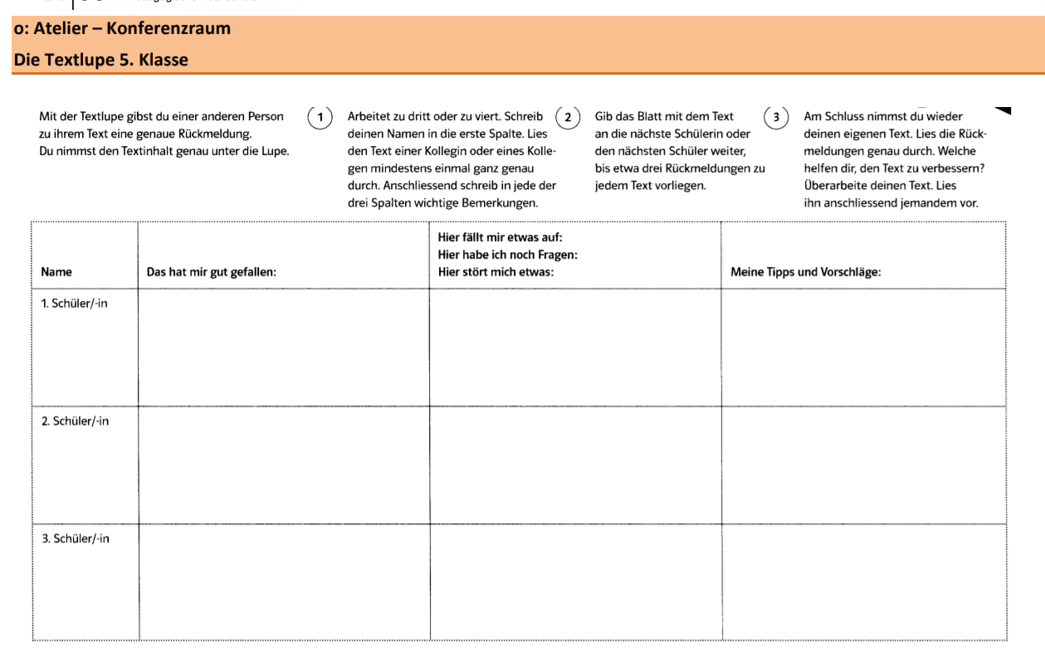
Sollte die Textlupe als Methode neu für die Klasse sein, empfiehlt es sich, die Textlupe anhand eines kurzen Textes mit der Klasse auszufüllen, um so eine Referenz zu schaffen. Hier wäre also ein Input über Teams notwendig, um das Instrument verständlicher zu machen.

Lesephase/Abschluss

Sobald die Pandemiezeit vorbei ist, lohnt es sich, die Textprodukte nochmals aufzugreifen und dabei den Fokus und die Lernziele im Kompetenzbereich Lesen und Sprechen zu setzen. Wie eingangs schon erwähnt könnten die entstandenen Geschichten als Theater, Hörspiel oder gar als Film umgesetzt werden. Die Schreibprodukte werden schlussendlich in ihrer Form der Klasse vorgesellt und wertgeschätzt. Denkbar wäre auch, dass die Schreibprodukte an einem Elternabend vorgelesen werden könnten, womit der Schreibanlass einen klaren Höhepunkt erhält.

Feedbackkultur

Zu Beginn dieses Unterrichtsvorschlages wurde darauf hingewiesen, dass in Zeiten der Pandemiekrise an Schulen schon sehr viel Wissen bezüglich des Fernlernens zusammengetragen worden ist. Da es sich dennoch um eine neue, herausfordernde Situation handelt, lohnt es sich, den Lernprozess von den Schülerinnen und Schülern rückmelden zu lassen. Somit können Sie Ihren Fernunterricht und die Unterrichtsqualität kontinuierlich weiterentwickeln.

Wenn Sie als Lehrperson die Geschichten (wie im Abschnitt Überarbeitung empfohlen) lesen und formativ beurteilen, dann erhalten Sie schnell eine Rückmeldung zur Kompetenzentwicklung der Schülerschaft. Deshalb soll hier das Feedback weniger den fachlichen Fortschritt im Kompetenzbereich Schreiben fokussieren, sondern die Umsetzung der digitalen Lernsituation. Folgende Punkte könnten zum besprochenen digitalen Lernarrangement von der Schülerschaft rückgemeldet werden:
Ich konnte meinen Lernort selber bestimmen. | □ | □ | □ | □
Ich konnte mein Lerntempo selbst bestimmen. | □ | □ | □ | □
Ich konnte meine Lernzeit selber bestimmen. | □ | □ | □ | □
Ich konnte die Geschichte so gestalten, dass sie für mich interessant wirkt. | □ | □ | □ | □
Ich glaube, dass ich auch nach der Schule wieder mit den verwendeten Programmen arbeiten werde. | □ | □ | □ | □
Ich habe das Gefühl, während des Projekts mit anderen zusammengearbeitet zu haben. | □ | □ | □ | □

Das wollte ich noch sagen:

Diese Rückmeldung wurde vom iPAC-Modell inspiriert, welches Bereiche der Personalisierung, Authentizität und der Zusammenarbeit definiert, die einen positiven Einfluss auf den Lerneffekt haben können. Zierer geht davon aus, dass das Lernen positiv beeinflusst wird, wenn die Ausprägung mittel bis hoch pro Bereich (z.B. Lernort) ausfällt. Als Lehrperson kann man also diese Rückmeldung gebrauchen um festzustellen, inwiefern und ob das durchgeführte digitale Lernsetting einen (positiven) Effekt auf das Lernen der Schülerschaft hatte.

Hier aufklappen für Infos zu: iPAC-Modell
Das iPAC-Modell dient der Erklärung und dem Verständnis des digitalen Lernens mit mobilen Technologien. Es wurden drei Grundprinzipien definiert, die nachfolgend erläutert werden sollen:
Personalisierung: Lernende haben beim digitalen Lernen mehr Kontrolle über ihr Lerntempo, die Lernzeit und den Ort, wo sie lernen. Dies schafft für sie ein hohes Autonomieerleben. Die Lernerfahrungen können auf den Lernenden zugeschnitten werden (z.B. durch Anpassung der Hilfsmittel oder der Aktivität).
Authentizität: Digitale Medien können die Authentizität unterstützen. Dies geschieht mit der Umgebung, der Aufgabe und den Hilfsmitteln. Diese drei Bereiche sollten beim digitalen Lernen möglichst realistisch vorhanden sein.
Zusammenarbeit: Digitales Lernen fordert eine intensive Zusammenarbeit ein. Dabei werden die soziale Interaktion und der Informationsaustausch fokussiert. Sind die beiden Teilpunkte ausgeprägt, lässt sich von einer hohen Zusammenarbeit ausgehen.
Zierer kommt zu folgendem Schluss: «Je höher die Einschätzungen entlang der Subkategorien (z.B. Umgebung, Aufgabe oder Hilfsmittel, d.V.) folglich sind, desto sinnvoller zeigt sich der Einsatz digitaler Medien und desto wirksamer können die Möglichkeit eines digitalen Lernens sein.»

Literatur:

Becker-Mrotzeck, Böttcher: Schreibkompetenz entwickeln und beurteilen, 2006, Cornelsen Verlag. Berlin.

Krieg, Weber: Fernunterricht. Handreichung des Kantons Zug, 2020, Direktion für Bildung und Kultur. Amt für gemeindliche Schulen. Zug.

Schurter: Alles und Nichts. Band 1, 2012, Schulverlag plus AG.

Sturm, Weder: Schreibkompetenz. Schreibmotivation. Schreibförderung, 2016, Kallmeyer in Verbindung mit Klett. Seelze.

Zierer: Lernen 4.0 – Pädagogik vor Technik, 2020, Schneider Verlag Hohengehren. Baltmannsweiler.

Internet

https://www.edubs.ch/fernunterricht/onlinelernen/#anregung (letzter Zugriff 2.4.20)

https://fd.phwa.ch/wordpress/wp-content/uploads/2014/10/3.01_Theorie_Schreibkompetenzen_wahrnehmen_und_beurteilen-1.pdf (letzter Zugriff 2.4.20)

http://webinar.mymoment.ch/myUploadData/files/o_Textlupe5_Sch%C3%BCler.pdf (letzter Zugriff 2.4.20)

https://www.lernentrotzcorona.ch/Lernentrotzcorona/GemeinsamSchreiben#Ideen_zum_gemeinsamen_Schreiben (letzter Zugriff 2.4.20)

https://www.lernentrotzcorona.ch/Lernentrotzcorona/DidaktischeUeberlegungen#Austausch_und_R_252ckmeldungen_sind_wichtig_Bleiben_Sie_in_Kontakt (letzter Zugriff 2.4.20)

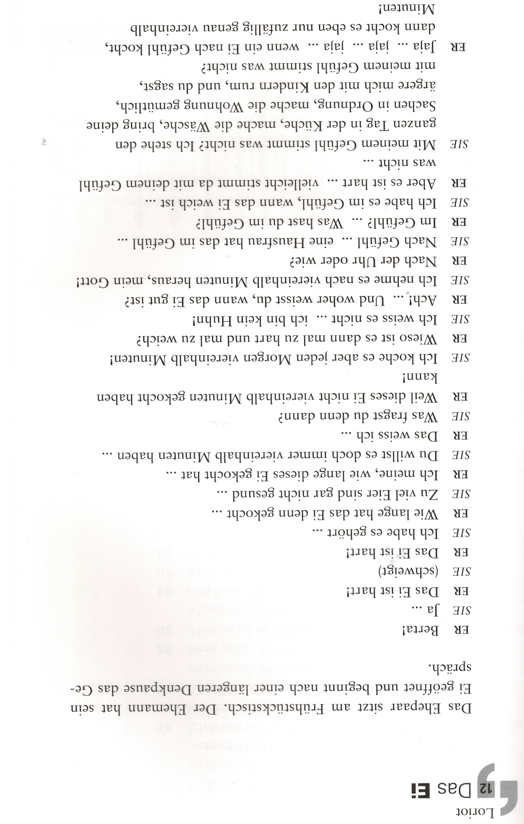
Anhang

https://www.edubs.ch/fernunterricht/onlinelernen/#anregung
Fernunterricht. Handreichung des Kantons Zug, S. 6
Zierer, Lernen 4.0 – Pädagogik vor Technik, S. 51.
ebd., S. 52.
ebd., S. 56/57.
ebd., S.94.
Sturm und Weder, Schreibkompetenz. Schreibmotivation. Schreibförderung, S. 98.
Sturm und Weder, Schreibkompetenz. Schreibmotivation. Schreibförderung, S. 117.
ebd., S. 98.
https://www.lernentrotzcorona.ch/Lernentrotzcorona/GemeinsamSchreiben#Ideen_zum_gemeinsamen_Schreiben
https://www.lernentrotzcorona.ch/Lernentrotzcorona/DidaktischeUeberlegungen#Austausch_und_R_252ckmeldungen_sind_wichtig_Bleiben_Sie_in_Kontakt
Sturm und Weder, Schreibkompetenz. Schreibmotivation. Schreibförderung, S. 82.
Zierer, Lernen 4.0 – Pädagogik vor Technik, S. 92.
https://fd.phwa.ch/wordpress/wp-content/uploads/2014/10/3.01_Theorie_Schreibkompetenzen_wahrnehmen_und_beurteilen-1.pdf
http://webinar.mymoment.ch/myUploadData/files/o_Textlupe5_Sch%C3%BCler.pdf
Becker-Mrotzeck, Böttcher, Schreibkompetenz entwickeln und beurteilen, S. 47.
Zierer, Lernen 4.0 – Pädagogik vor Technik, S. 104.
ebd., S. 96ff
Zierer, Lernen 4.0 – Pädagogik vor Technik, S. 100.
Alles und Nichts, Band 1, S. 39-40.

